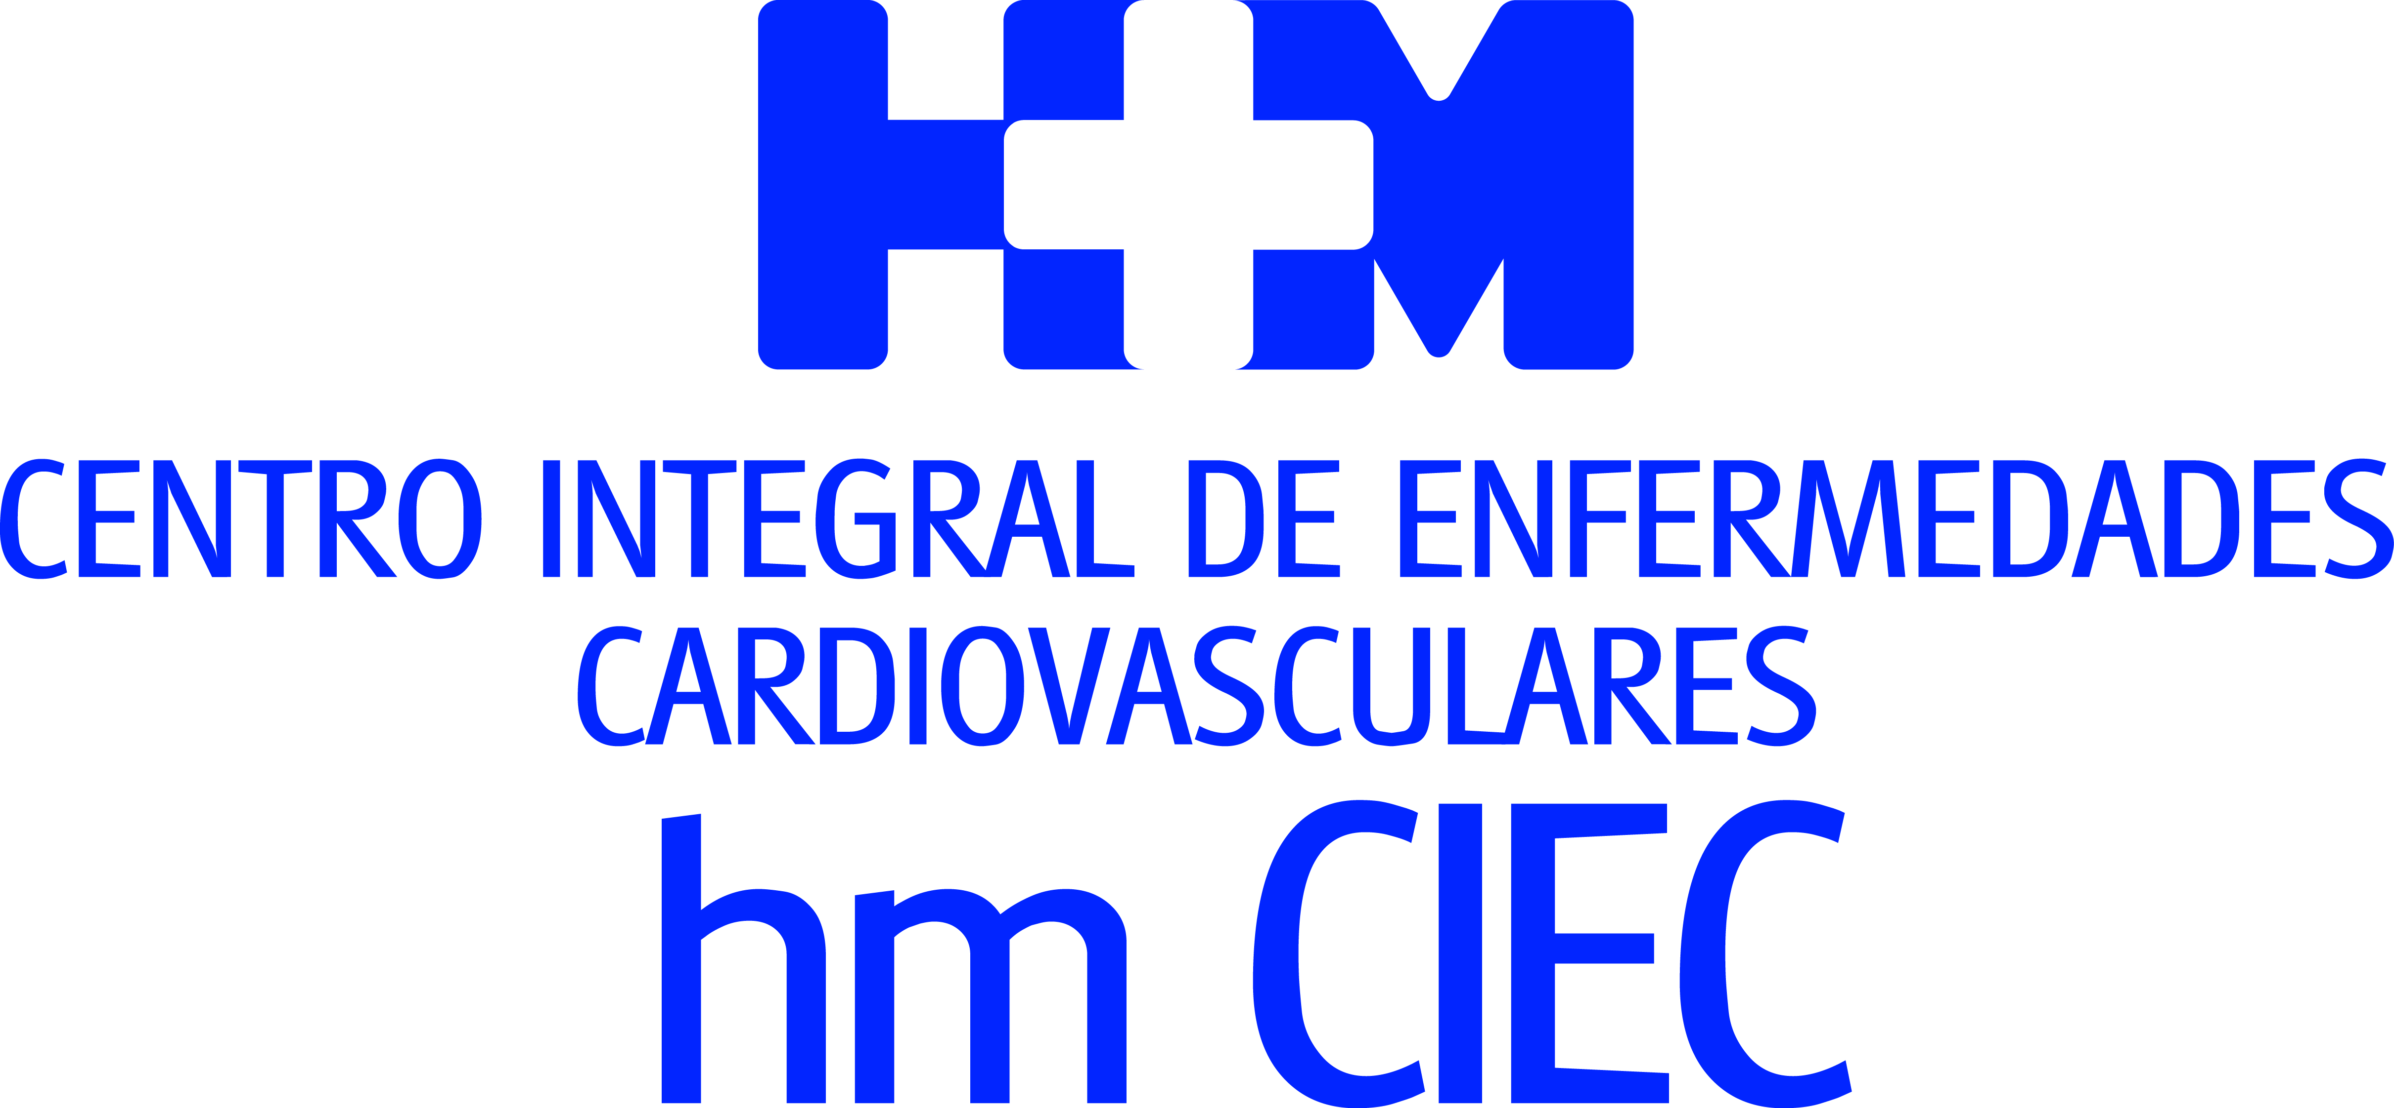

Índices asistenciales correspondientes a 2017

HM CIEC SE AFIANZA COMO REFERENTE NACIONAL EN EL ABORDAJE DE ENFERMEDADES CARDIOVASCULARES

- Los ingresos de cardiología crecieron un 39% al pasar de 844 en 2016 hasta 1.173 en 2017, mientras que las consultas crecieron un 20%, del 11.677 en 2016 a 14.001 en 2017

- La Unidad de Imagen Cardiaca realizó 980 TC Coronarios y 411 RM cardiacas durante 2017, lo que supuso un crecimiento de un 34% y 51% respectivamente respecto al año anterior

- Dentro de los estudios electrofisiológicos (EEF) el crecimiento más destacado fue el protagonizado por las ablaciones de fibrilación auricular con un incremento del 16% respecto a 2016, al alcanzar los 199 procedimientos, lo que sitúa a HM CIEC como uno de los centros de mayor volumen nacional

Madrid, 31 de mayo de 2018. Los datos asistenciales registrados durante 2017 por el Centro Integral de Enfermedades Cardiovasculares HM CIEC ratifican un año más su posición como centro nacional de referencia en el abordaje de patologías relacionadas con procesos cardiológicos y vasculares.

En sus siete años de existencia, este centro de alta especialización ubicado en el Hospital Universitario HM Montepríncipe y liderado por el Dr. Jesús Almendral, ha sido protagonista de un continuo crecimiento, que ha sido posible gracias a su excelencia asistencial y a la profesionalidad y experiencia de todos los profesionales que trabajan en HM CIEC. “Fruto del esfuerzo de coordinación e integración entre los profesionales de los distintos ramos de la cardiología y la cirugía cardiaca crece el volumen de pacientes atendidos en HM CIEC en su conjunto, así como los tratamientos más complejos como la ablación de fibrilación auricular, el intervencionismo sobre patología cardiaca estructural, la cirugía de reparación mitral y de bypass coronario. Esto confirma el éxito de la apuesta de HM CIEC por la continua actualización científica, la máxima calidad asistencial, la investigación cardiovascular y la docencia. En cuanto que todo ello lleva a la excelencia”, señala el Dr. Almendral al analizar los resultados alcanzados por HM CIEC en 2017.

Uno de los datos que mejor demuestran la evolución positiva de este centro son los ingresos de cardiología, que han pasado de 844 en 2016 a 1.173 en 2017, lo que supone un aumento del 39%. Por su parte, dentro de los ingresos de cirugía cardiaca destaca el 76% de crecimiento en los vinculados a la colocación de marcapasos y el 5% de los coronarios. El Dr. Almendral apuesta por destacar “el alto nivel de excelencia alcanzado por el equipo quirúrgico en la reparación mitral y su incremento en cirugía coronaria, dado que en la actualidad la cirugía recibe los casos más complejos".

Un 20% más de consultas de cardiología
Dentro de la actividad ambulante HM CIEC también ha cosechado durante 2017 unos datos excelentes, como demuestran por ejemplo las 14.001 consultas de cardiología, un 20% más que el ejercicio anterior, las 2.008 ergometrías, un 36% más que en 2016, y 2.109 holter, llegando al 14% de incremento. Asimismo, las consultas de cirugía cardiaca, congénitas y vascular contabilizaron una evolución en comparación con 2016 que va del 3% al 5%.

Imagen cardiaca avanzada
Otros de los indicadores que dejan patente la progresión del HM CIEC son los relacionados con su Unidad de Imagen Cardiaca, dirigida por la Dra. Leticia Fernández Friera, ya que en 2017 se realizaron 980 TC Coronarios, lo que supuso un 34% de aumento, y 411 RM cardiacas, un 51% más que en 2016. "La imagen cardiaca es en la actualidad un pilar cada vez más clave en el diagnóstico así como un soporte de la terapéutica, cuando se cuenta con especialistas verdaderamente expertos”, apunta el Dr. Almendral.

En la actualidad, la Unidad de Imagen Cardiaca de HM CIEC cuenta con las nuevas modalidades ecocardiográficas, entre las que destacan la ecocardiografía tridimensional y otras técnicas de imagen avanzada como son la tomografía computarizada multidetector (TCMD) o la resonancia magnética (RM).

Hemodinámica y Estudios Electrofisiológicos (EEF)
En 2017 los estudios hemodinámicos del HM CIEC aumentaron un 10% respecto al año anterior, realizando un total de 975. Por su parte, los estudios diagnósticos de stent totales llegaron a los 1.093, un 25% más que en 2016. Además, se ha mantenido el número de procedimientos de hemodinámica estructural, destacando la colocación de TAVIS y cierres de orejuela, entre otros.

Por otro lado, dentro de los estudios electrofisiológicos (EEF) el crecimiento más destacado fue el protagonizado por las ablaciones de fibrilación auricular alcanzando un 16% de crecimiento respecto a 2016, y alcanzando 199, lo que sitúa entre los centros de mayor volumen nacional, ya que tan solo 6 centros superan los 100 casos anuales. Asimismo, el área de rehabilitación cardiaca atendió un total de 141 pacientes, mientras que en 2016 fueron 134, lo que arroja un 5% de progresión.

HM Hospitales
HM Hospitales es el grupo hospitalario privado de referencia a nivel nacional que basa su oferta en la excelencia asistencial sumada a la investigación, la docencia, la constante innovación tecnológica y la publicación de resultados.

Dirigido por médicos y con capital 100% español, cuenta en la actualidad con más de 4.700 profesionales que concentran sus esfuerzos en ofrecer una medicina de calidad e innovadora centrada en el cuidado de la salud y el bienestar de sus pacientes y familiares.

HM Hospitales está formado por 38 centros asistenciales: 14 hospitales, 3 centros integrales de alta especialización en Oncología, Cardiología y Neurociencias, además de 21 policlínicos. Todos ellos trabajan de manera coordinada para ofrecer una gestión integral de las necesidades y requerimientos de sus pacientes.

Más información: www.hmhospitales.com
Más información para medios:
DPTO. DE COMUNICACIÓN DE HM HOSPITALES
Marcos García Rodríguez
Tel.: 914 444 244 Ext 167 / Móvil 667 184 600
E-mail: mgarciarodriguez@hmhospitales.com

​

